Lampiran 33
Dokumentasi Penelitian
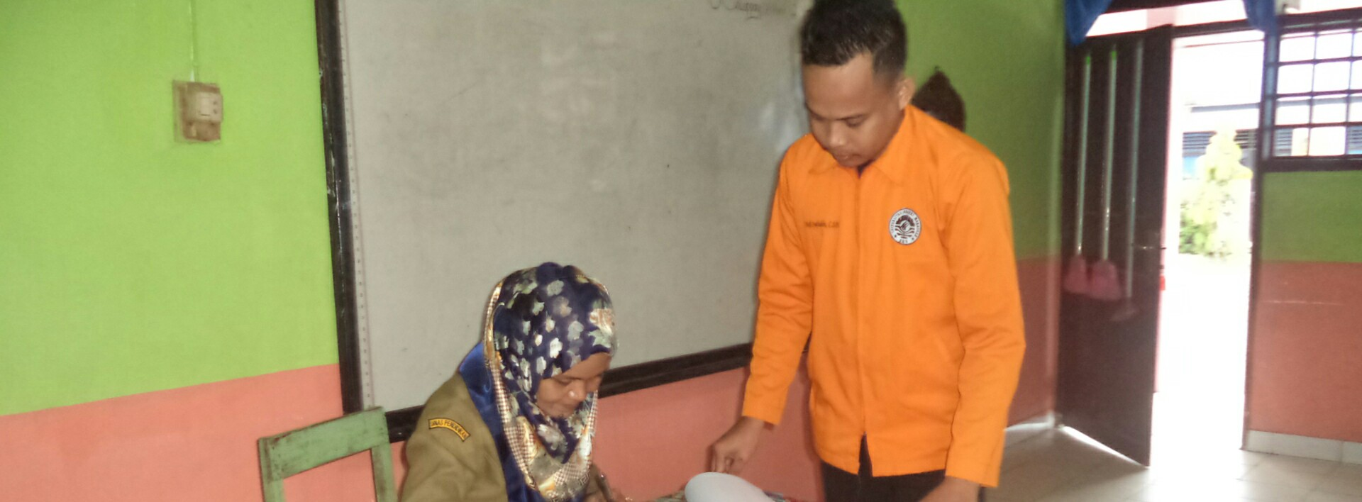
Wali Kelas IV SD Negeri 48 Duampanua
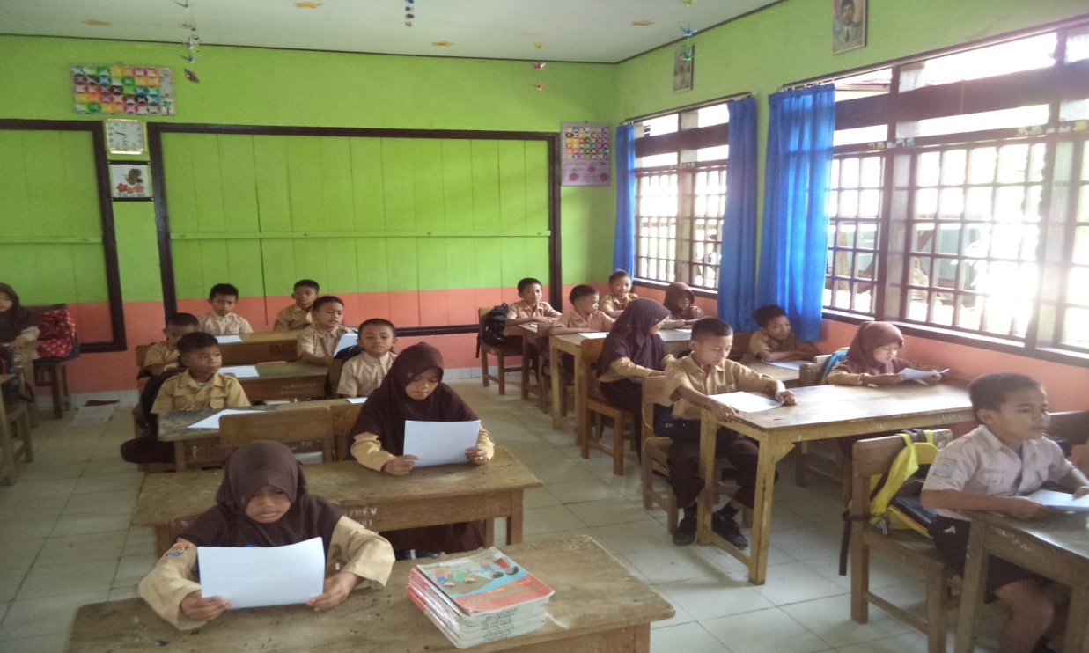
Siswa Mengerjakan Placement Test
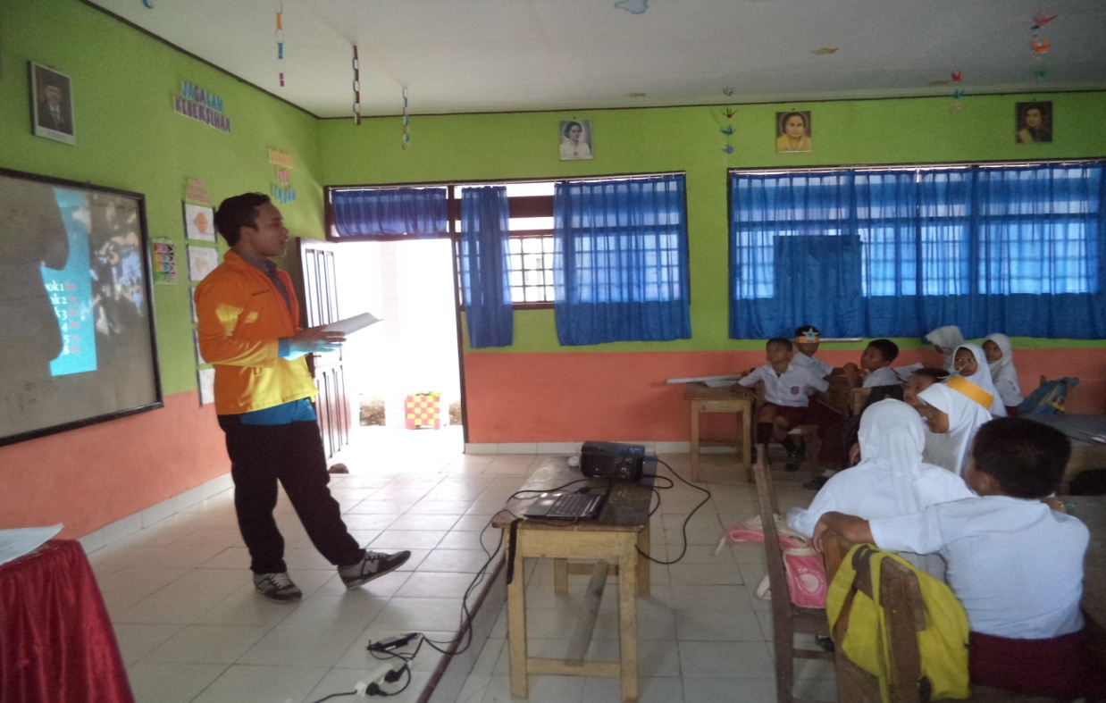Teams, Guru Membentuk Kelompok
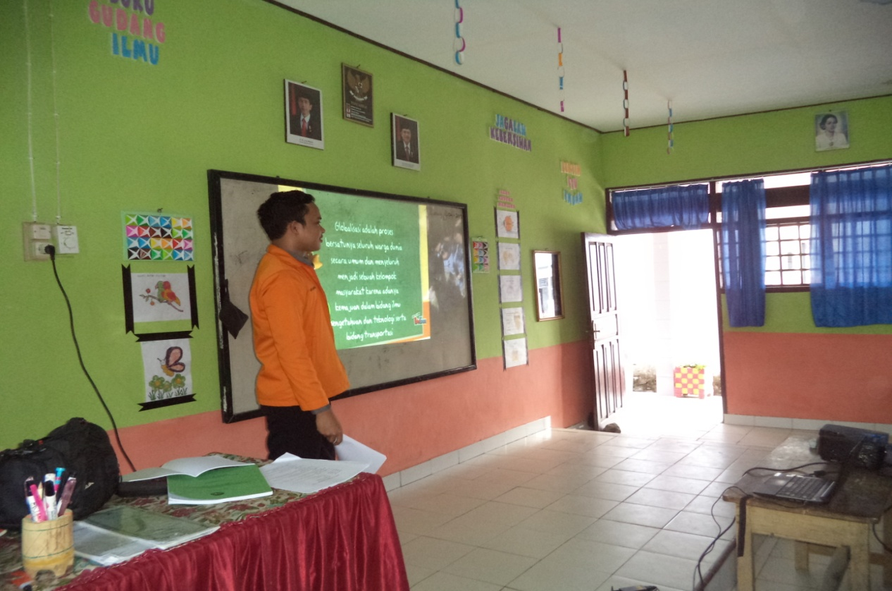Teaching group, Guru Menyampaikan Materi
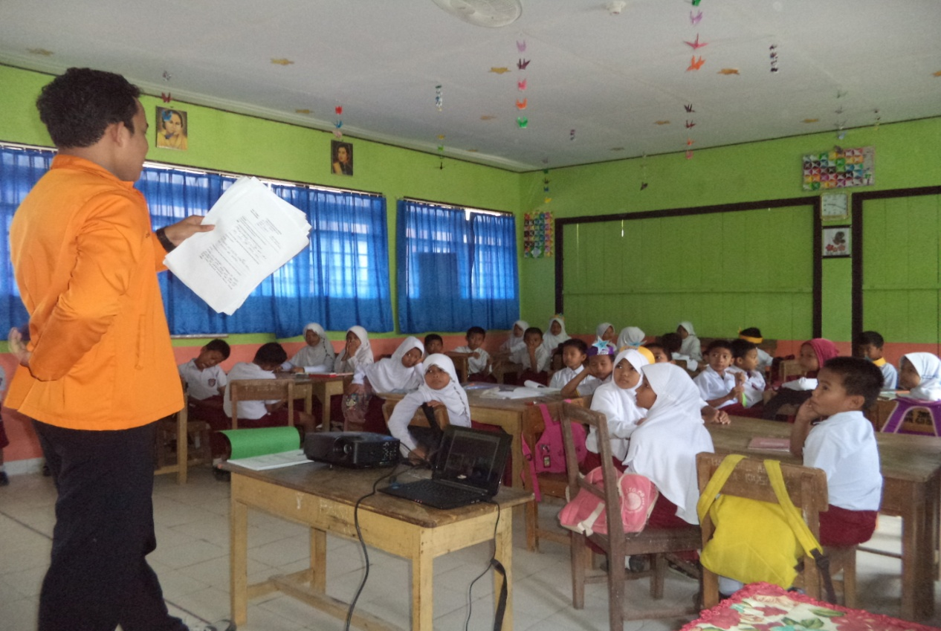Student Creative, Guru Memberikan Motivasi
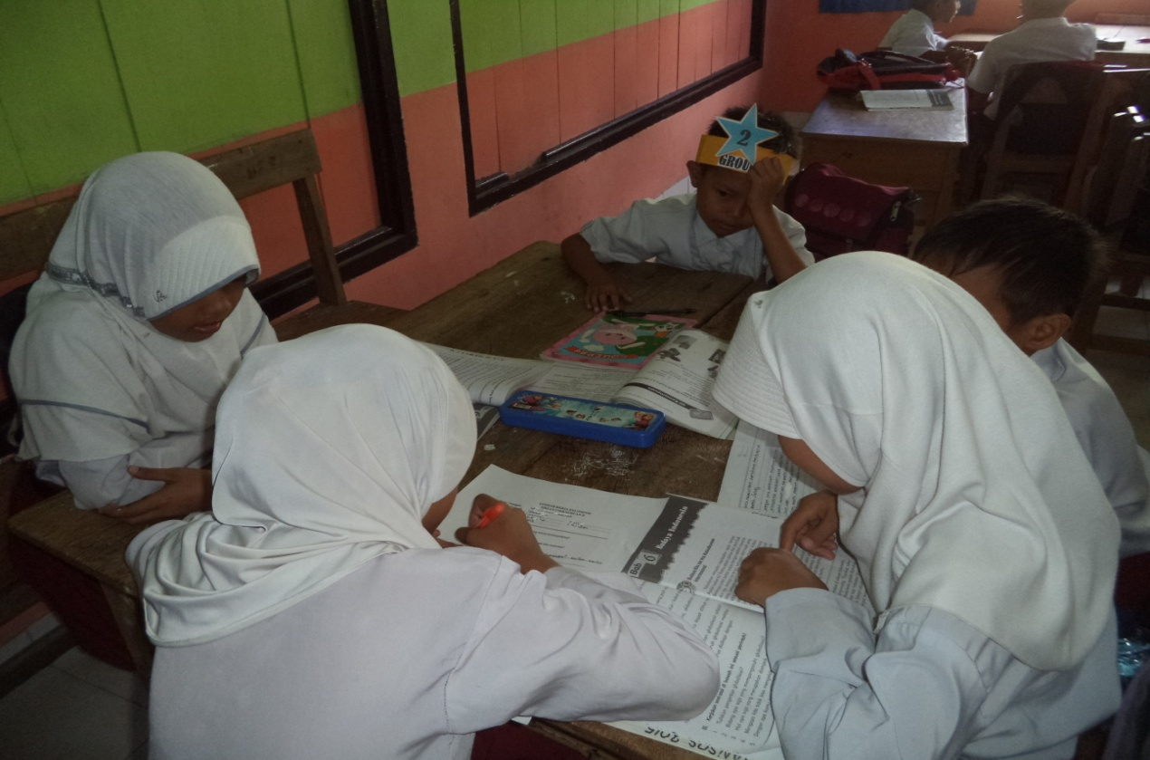
Team Study, Siswa Mengerjakan LKS Kelompok
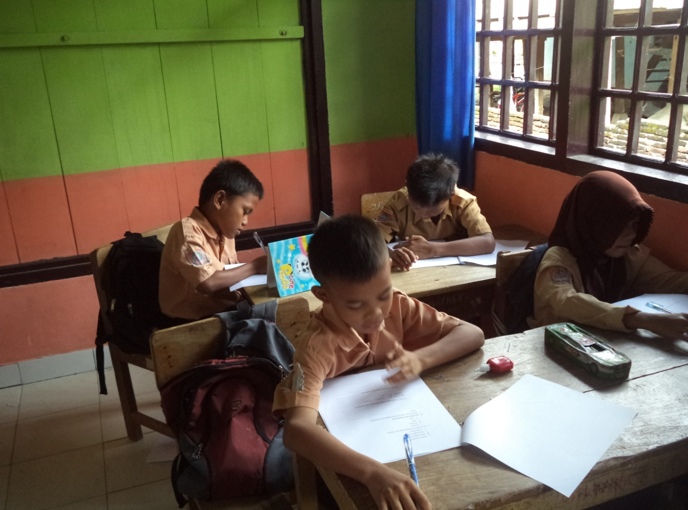Test, Siswa Mengerjakan Evaluasi
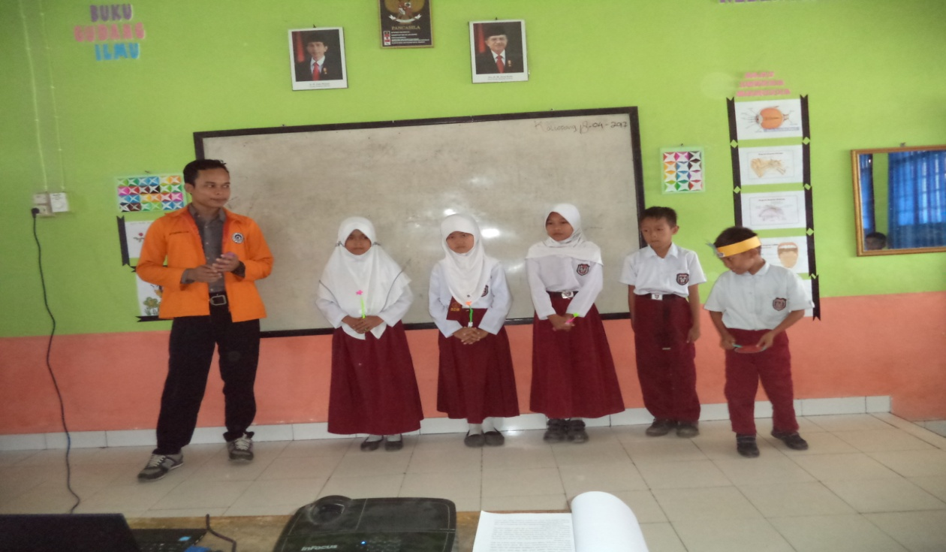
Team Score and Team Recognition, Guru Memberikan Penghargaan
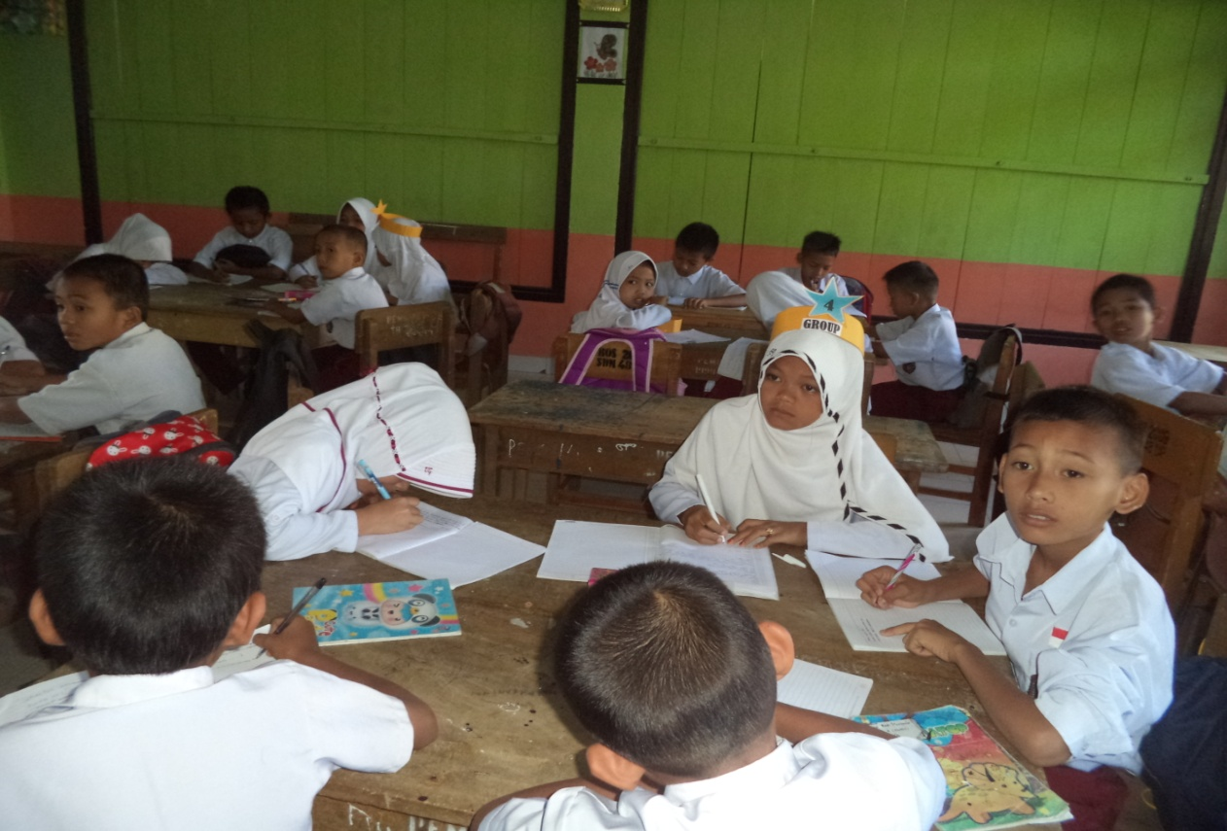
Whole Class Unit, Siswa Membuat Kesimpulan
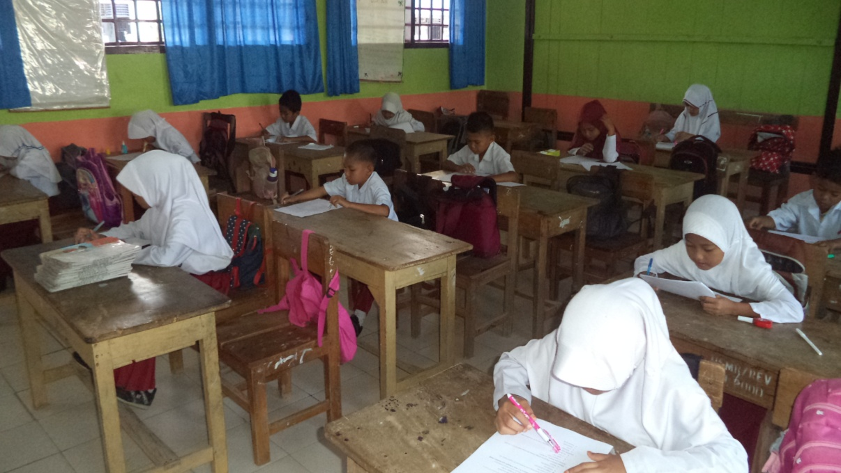
SiswaMengerjakan Tes Formatif

